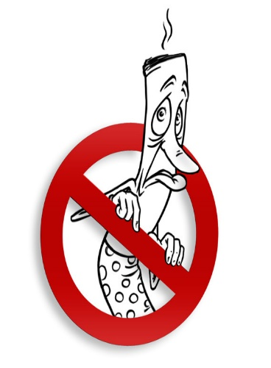
Как быстро бросить курить: 9 советов

- Составьте список ответов на вопрос «зачем?»
Подумайте, зачем вы собираетесь бросить курить и что вам это даст. Разделите чистый лист на две части, в одной запишите, что вы получите от отказа от сигарет, в другой – что вам дает курение сейчас. Отнеситесь к этому делу серьезно, ведь вам нужно убедить ваш мозг в том, что вы делаете для него благо. Можете повесить лист на видное место, чтобы каждый раз, когда вы захотите взять сигарету, вам бросались в глаза все плюсы жизни без вредной привычки.
- Посчитайте затраты
Также посчитайте, сколько денег в месяц вы тратите на сигареты. Допустим, пачка сигарет стоит 100 рублей, а вы выкуриваете по одной в день. Это 3000 в месяц, 36000 в год, 180000 за пять лет. Не так уж и мало, правда? Попробуйте откладывать в день по 100 рублей, которые вы тратили на сигареты, и за год у вас наберется немалая сумма, которую вы сможете потратить с пользой.
- Держите под рукой фрукты
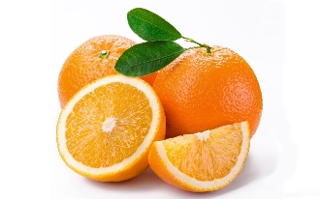
Многих, особенно девушек, пугает набор веса. После того, как вы перестанете брать в рот сигарету, вам захочется заполнить его чем-то другим. Это действие замещает старую привычку, и, по сути, у вас появляется новая зависимость – в еде. Иногда люди набирают 5, 10, а то и 15 килограммов, потому что не могут себя контролировать. Чтобы избежать подобных последствий, держите под рукой фрукты или овощи, например, нарезанные палочками яблоки, морковь, сельдерей, огурец. Это будет хорошей альтернативой чипсам, печенью и прочим вредным закускам, потому что фрукты и овощи содержать витамины и клетчатку, которая поможет вывести из организма токсины.
- Попробуйте жевачку
Это еще одно добавление к предыдущему пункту. Жевачка (без сахара), конечно, вредна, но первое время она может удовлетворять жевательный рефлекс. Особенно в этом деле помогает мятная. Если не хотите жевать, можете также попробовать леденцы, причем выбирайте те, которые придется долго рассасывать. Но когда вы поймете, что уже не хотите брать сигарету, лучше откажитесь от жевачек и конфет.
- Откажитесь от кофе
Это настоящий ритуал – скурить за чашечкой кофе сигарету, а то и две. У нас срабатывает ассоциативная память, вкус кофе сразу вызывает воспоминание о сигарете. Если вы очень любите этот бодрящий напиток, откажитесь от него хотя бы на время, пока не пройдет «ломка». Замените его на полезный цикорий, травяной чай, имбирный напиток и свежевыжатый сок. И вообще хорошо пить много чистой воды и овощных соков, чтобы вывести из организма никотин.
- Займитесь спортом
Занятия спортом помогут вам продышаться и занять голову чем-то другим. Но смысл в том, чтобы прикладывать максимум усилий во время тренировок. Плюс этого еще и в том, что вы, помимо того, что бросите курить, еще и подтяните фигуру и будете лучше себя чувствовать. Также хорошо заняться йогой, которая поможет вам лучше чувствовать свое тело и успокаивать ум.
- Создайте новые привычки
Когда вы бросаете плохую привычку, хорошая практика – создать новую. Подумайте, что вы уже давно хотели сделать, чему научиться? Может, вы всегда хотели делать записи в дневнике или писать левой рукой? А может, делать упражнения по технике речи? Самое время начать тратить время, которое вы тратили на перекур, с пользой.
- Окружите себя приятными запахами
Когда кто-то дома курит, а это бывает часто, помещение пропитывается запахом сигаретного дыма. Окружите себя приятными, легкими или яркими ароматами. Приобретите аромалампу, ставьте благовония, опрыскивайте пульверизатором с водой и эфирным маслом комнаты. Можете даже покупать свежие ароматные цветы.
- Медитируйте.
Мы практически в каждой статье советуем вам медитировать. И это не просто так! Когда вы погружаетесь внутрь и концентрируетесь на себе хотя бы раз в день, со временем вам становится легче отсекать от себя то, что не является частью вашего истинного «Я». Просто сидите в тишине, слушайте звуки на улице, внимайте вашему дыханию. Это поможет вам спокойнее пережить синдром отмены, и вы с легкостью войдете в чистую жизнь без сигарет.

